Ενότητα: Αθλητισμός
Γιάννης Αντετοκούνμπο: Η ανακάλυψη!

Όνομα:........................................................................................... Ημερομηνία:........................

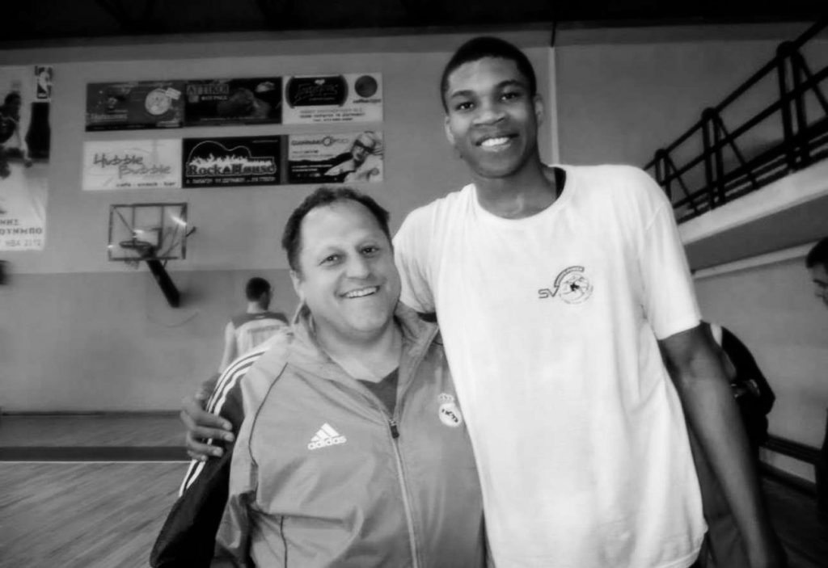

Μέρος Α: Μελέτη Κειμένων: Ο άνθρωπος πίσω από το παραμύθι των Αντετοκούνμπο

Περάσαμε ένα μεσημέρι στην γειτονιά που μεγάλωσε ο Γιάννης Αντετοκούνμπο. Δίπλα στο γηπεδάκι που έπαιζε μικρός συναντήσαμε τον άνθρωπο που τον ανακάλυψε αλλά και τον πρώτο του προπονητή. Δείτε την ιστορία του «χρυσού παιδιού» του NBA που κάποτε ήθελε να παίξει ποδόσφαιρο.

«Ενιωσα σαν να με έχει χτυπήσει κεραυνός. Εβλεπα μπροστά μου μερικά παιδιά να παίζουν κυνηγητό όμως εγώ πίστεψα αμέσως ότι αυτό το πιτσιρίκι θα μπορούσε να αλλάξει το παγκόσμιο μπάσκετ». Αν η ζωή του Γιάννη Αντετοκούνμπο γινόταν ταινία, αυτή θα ήταν η σκηνή όπου η ένταση της μουσικής ανεβαίνει και όλα τα βλέμματα καρφώνονται στην οθόνη. Σε πρώτο πλάνο μία παρέα παιδιών από την Αφρική παίζει κυνηγητό σε ένα ανοιχτό γηπεδάκι μπάσκετ. Τέσσερα αδέλφια. O Γιάννης, ο Θανάσης, ο Κώστας και ο Αλέξης. Από έναν μικρό δρόμο εμφανίζεται ένας άνδρας με αθλητικά παπούτσια. Κοιτάει προς την παρέα των παιδιών και κάπως έτσι ξεκινάει μία ιστορία που αρκετοί θα χαρακτηρίσουν παραμυθένια. Ομως στην πραγματική ζωή ποτέ και καμία ιστορία δεν ξεκινάει με εξασφαλισμένο το happy end.

Ο Σπύρος Βελλινιάτης αγάπησε από νωρίς το μπάσκετ. Επαιξε στην Αμερική και μετά γύρισε στην Ελλάδα. Γρήγορα ασχολήθηκε με την προπονητική. Ηταν η εποχή που στην χώρα μας έφταναν οι πρώτοι μετανάστες από την Αφρική. Τότε σκέφτηκε να βοηθήσει αυτά τα παιδιά δίνοντάς τους μία διέξοδο από την φτώχεια και την εγκληματικότητα. «Αρχισα να πηγαίνω στα μαγαζιά τους για να κερδίσω την εμπιστοσύνη τους» λέει ο ίδιος. «Δεν μπορούσα να πάω σε ανθρώπους που δεν εμπιστεύονταν κανέναν και να τους πείσω να μου εμπιστευτούν τα παιδιά τους. Στην αρχή νόμιζαν ότι πουλάω ναρκωτικά ή ότι είμαι αστυνομικός. Μετά όμως με εμπιστεύτηκαν και με άφησαν να βάλω μερικά παιδιά στην ομάδα».

Για αρκετά χρόνια ο κ. Βελλινιάτης περπατούσε στις φτωχές γειτονιές της Αθήνας και βοηθούσε νεαρούς από την Αφρική. Σήμερα μιλάει περήφανα για τα «δικά του» παιδιά που διέπρεψαν όχι μόνο στο μπάσκετ αλλά και στην μουσική ή στο θέατρο. Θυμάται όμως με μεγάλη πικρία και τα ονόματα των άλλων παιδιών που δεν τα κατάφεραν. Για το απίστευτο μπασκετικό ταλέντο που πέθανε από ναρκωτικά. Για έναν πιτσιρικά που «τρελάθηκε» και για πολλούς που έπεσαν στην εγκληματικότητα. Για τους άλλους άτυχους «Αντετοκούνμπο» που μεγάλωσαν στις γειτονιές της Αθήνας.

«Η μέρα που είδα τον Γιάννη να παίζει κυνηγητό..»

«Οταν ‘‘έσκασε’’ η περίπτωση του Γιάννη ήξερα ακριβώς τι είχα μπροστά μου. Ηξερα από σωματότυπους τέτοιων παιδιών και χωρίς καν να τους δω να παίζουν ήξερα που μπορούσαν να φτάσουν» θυμάται ο κ. Βελλινιάτης. Εκείνη την εποχή ο Θανάσης και ο Γιάννης έπαιζαν περιστασιακά στην ομάδα του Τρίτωνα. Ο Γιάννης ήταν μόλις 12 ετών.

«Οι Αντετοκούνμπο έπαιζαν ποδόσφαιρο, μπάσκετ, ακόμα και πινκ πονγκ. Ερχονταν για προπόνηση αλλά όχι συστηματικά. Είχαν άλλες υποχρεώσεις. Βασικά το μεροκάματο» σημειώνει ο τότε προπονητής του Τρίτωνα, Βασίλης Ξενάριος. «Αυτά τα παιδιά δεν είχαν καμία τακτικότητα σε ό,τι έκαναν. Μπορεί να ερχόντουσαν για λίγο καιρό σε προπονήσεις και μετά τους ψάχναμε».

Οσο για τις ικανότητες τους; «Τότε δεν ξεχώριζαν από τα υπόλοιπα παιδιά» θυμάται ο κ. Ξενάριος ενώ ο κ. Βελλινιάτης σημειώνει πως «δεν είχαν υπερβολικό ύψος ή κάτι τέτοιο». Ο ίδιος όμως ήξερε ότι οι Αντετοκούνμπο μπορούσαν να παίξουν μπάσκετ και μάλιστα πολύ καλά. «Αμέσως μόλις τους είδα μίλησα με τον Φιλαθλητικό και πήρα το πρώτο οκ. Μίλησα και με τον τότε προπονητή τους, τον Βασίλη και προς τιμήν του με άφησε να τους πάω για δοκιμαστικό. Το μόνο που έμενε ήταν να δεχτούν οι Αντετοκούνμπο» λέει ο κ. Βελλινιάτης και συνεχίζει: «Πήγα και μίλησα στον Γιάννη. Μου είπε ότι είναι από την Νιγηρία και τον ρώτησα αν παίζει μπάσκετ. ‘‘Οχι τόσο, πιο πολύ ποδόσφαιρο’’ μου απάντησε. Του είπα τότε ‘‘αν εγώ βρω καλύτερη δουλειά στους γονείς σου, θα έρθεις να παίξεις μπάσκετ;’’ Είχα καταλάβει ότι ήταν σε πολύ δύσκολη οικονομική κατάσταση και μόνο έτσι θα τους έπειθα να ασχοληθούν με το μπάσκετ».

«Για ποιον λόγο αφήσατε αυτά τα ταλέντα να φύγουν από την ομάδας σας;» ρωτάμε τον Βασίλη Ξενάριο. «Δεν θα μπορούσαν να εξελιχθούν στον Τρίτωνα;». «Οχι» μας απαντά χωρίς δεύτερη σκέψη. «Θα σταματούσαν να έρχονται αφού η ομάδα δεν θα μπορούσε να δίνει χρήματα όπως έδινε η Φιλαθλητικός. Τα παιδιά τότε είχαν απλά κάποια προοπτική. Αν δεν δούλευαν σκληρά στις προπονήσεις δεν θα έκαναν τίποτα. Στον Φιλαθλητικό ‘‘αναγκάστηκαν’’ να δουλέψουν. Πιέστηκαν και από τους γονείς τους γιατί είχαν κάποιο εισόδημα από το μπάσκετ. Δεν είναι εύκολο μικρά παιδιά να φεύγουν μετά το σχολείο και να πηγαίνουν για προπόνηση με δύο λεωφορεία μέχρι το βράδυ».

Ο κ. Βελλινιάτης δείχνει να θυμάται κάθε στιγμή της πρώτης του συνομιλίας με τον Γιάννη. «Ενοιωθα σαν να έχω απέναντί μου τον Μαραντόνα και αυτός να μην το ξέρει» μας εξηγεί. «Θα έκοβα το κεφάλι μου για να του αποδείξω τι μπορεί να κάνει. Μίλησα και με την μητέρα του και της είπα ότι θα της βρω δουλειά. Φάνηκε ότι με συμπάθησε και δέχτηκε».

Φιλαθλητικός/ Ενα μετέωρο βήμα προς τη δόξα

Πολλοί ίσως θεωρούν ότι από τη στιγμή που τα αδέλφια ξεκίνησαν να προπονούνται στον Φιλαθλητικό, ένας φωτεινός δρόμος τους καλωσόριζε σε μια νέα ζωή. Ομως η ιστορία δεν κύλησε τόσο ομαλά. «Τα παιδιά δεν είχαν αντιληφθεί ότι θα μπορούσαν να ζήσουν από το μπάσκετ. Εγω τότε τα κυνηγούσα για να μην σταματήσουν. Ημουν ένα είδος μάνατζερ χωρίς να έχω κάποιο κέρδος» μας λέει ο κ. Βελλινιάτης.

«Τον πρώτο καιρό όλοι με πίεζαν να πάω τον Γιάννη σε μία ποδοσφαιρική ομάδα. Και ο ίδιος ο Γιάννης για τον πρώτο ενάμιση χρόνο με παρακαλούσε να τον πάω για μπάλα» θυμάται. Τα πραγματικά προβλήματα όμως ήταν άλλα: «Υπήρχαν μέρες που τα παιδιά δεν είχαν να φάνε. Θυμάμαι μία ημέρα που ο Θανάσης είχε αγώνα με το Παγκράτι. Εβαλε τρεις πόντους και δεν είχε καλή απόδοση. Ερχεται μετά τον αγώνα κάποιος και μου λέει: ‘‘Σπύρο, είσαι τίμιος άνθρωπος αλλά τα παιδιά δεν κάνουν’’. Του λέω και εγώ. ‘‘Ξέρεις αν έχει φάει το παιδί;’’. Αρχισε να γελάει. Εγώ επέμεινα. Πήρα τον Θανάση και τον πήγα σε ένα σουβλατζίδικο. Εφαγε οχτώ σουβλάκια. Δεν ξέρω από πότε ήταν νηστικός».

Ο κ. Βελλινιάτης μας είπε ότι εκείνη την περίοδο είχε κάνει και μία συμφωνία με ένα τοπικό σουβλατζίδικο για να τρώει ένα σουβλάκι ο Θανάσης μετά το σχολείο και να πληρώνει ο ίδιος στο τέλος του μήνα. «Επρεπε απλά να βάλει κάτι στο στομάχι του για να αντέξει στην προπόνηση». Ο κ. Ξενάριος θυμάται και την βοήθεια του κυρίου Γιάννη που έχει την καφετέρια «Κιβωτός» δίπλα στο γήπεδο του Τρίτωνα. «Τους αγάπησε και τους έφτιαχνε σαντουιτσάκια για το σχολείο. Τώρα είναι ένας πολύ καλός τους φίλος. Οταν έρχονται στην Ελλάδα πάντα περνούν για να τον δουν».

Κάπως έτσι κύλησαν τα πρώτα χρόνια των Αντετοκούμπο στον Φιλαθλητικό. Τότε δεν ήταν πολλοί αυτοί που πίστευαν στο ταλέντο του Γιάννη. «Στην αρχή, υπήρχαν παράγοντες στον Φιλαθλητικό που με κορόιδευαν γιατί ο Γιάννης δεν είχε ψηλώσει. Μου έλεγαν: «Σπύρο απέτυχες, το παιδί δεν θα ψηλώσει». Η τοπική κοινωνία όμως σε μεγάλο ποσοστό τους αγκάλιασε. «Τους φτιάξαμε ένα σχέδιο απόδρασης από το πεζοδρόμιο» λέει περήφανα ο κ. Βελλινιάτης.

«Γιατί τα κάνατε όλα αυτά;» τον ρωτήσαμε. «Οταν εγώ ο ίδιος έχω παίξει μπάσκετ και δεν κατάφερα ποτέ να γίνω Τζόρνταν, και ξαφνικά βλέπω ένα παιδί που είναι επί ξύλου κρεμάμενο και μπορεί να κάνει την διαφορά έρχομαι μπροστά σε ένα ηθικό δίλημμα. Σκέφτηκα ότι οφείλω να θυσιαστώ για να γίνει ένας νέος Τζόρνταν. Σκέψου κάποιον που αγαπάει τα μαθηματικά και βλέπει μπροστά του τον Αϊνστάιν. Είναι δυνατόν να μην τον βοηθήσει;»

Ο Giannis στο NBA και ο Σπύρος Βελλινιάτης στον Ανταίο

Πλέον ο Γιάννης θριαμβεύει στην άλλη πλευρά του Ατλαντικού. Ο Σπύρος Βελλινιάτης έχει φτιάξει στην Αθήνα έναν διαφορετικό σύλλογο. Τον Ανταίο στον οποίο κυρίως παιδιά μεταναστών μαθαίνουν τα μυστικά του μπάσκετ. «Υπάρχουν νέοι Αντετοκούνμπο στις γειτονιές της Αθήνας;» ρωτάμε τον ίδιο και τον προπονητή κ. Ξενάριο. «Ναι» απαντούν με μία φωνή. «Αυτή την στιγμή στον Ανταίο υπάρχουν τέσσερα παιδιά που είναι στο ίδιο μήκος κύματος με τον Γιάννη και τον Θανάση».

Ερωτήσεις κατανόησης:

- Ποιες δυσκολίες στη ζωή του Γιάννη αναφέρει το κείμενο;

............................................................................................................................................................

............................................................................................................................................................

............................................................................................................................................................

............................................................................................................................................................

- Πώς κρίνετε την συμπεριφορά των μελών της οικογένειας του «Φιλαθλητικού» προς τον Γιάννη και την οικογένεια του;

............................................................................................................................................................

............................................................................................................................................................

............................................................................................................................................................

............................................................................................................................................................

............................................................................................................................................................

............................................................................................................................................................

............................................................................................................................................................

............................................................................................................................................................

Μέρος Β’: Γράψτε ένα γράμμα στον Γιάννη Αντετοκούνμπο στο χαρτί που σας δίνεται. Τα γράμματα σας θα σταλούν όλα! Μπορείτε να γράψετε στο γράμμα σας ότι επιθυμείτε να επικοινωνήσετε μαζί του.

